UNIVERSIDADE ESTADUAL DO TOCANTINS

SISTEMAS DE INFORMAÇÃO

ARQUITETURA E ORGANIZAÇÃO DE COMPUTADORES II

RELATÓRIO FINAL

PROFESSOR: MAILSON OLIVEIRA

ALUNOS:

Lucas Araújo de Castro

Matheus Naves Borges

Filipe Dias Barreto

Relatório Final

Bom, o nosso projeto teve o final como esperado, conseguimos dar um passo de cada vez em cada semana. No qual foi resumido em:

Na primeira semana, focamos nos estudos da estrutura e lógica do projeto. Exploramos vídeos sobre o hardware do Arduino, os componentes necessários e começamos a aprender a linguagem C++ para exercitar a lógica. Também realizamos um exercício prático de um semáforo com loop infinito para melhorar nossa compreensão da programação.

Na segunda semana, fizemos avanços significativos no projeto, desenvolvendo uma versão inicial minimalista com planos de fazer melhorias posteriormente. Realizamos testes dos componentes para evitar erros futuros. Também consideramos adaptar o projeto em um protótipo embutido em óculos, com o sensor infravermelho reflexivo e o Arduino em um possível suporte.

Na terceira semana, decidimos implementar o projeto no simulador TinkerCad. No entanto, notamos que o componente principal, o sensor reflexivo, não estava disponível no simulador. Utilizamos um potenciômetro para simular o olho humano e enviar sinais ao piezo caso o "suposto" sensor reflexivo (simulado por um LED simples) detectasse algum reflexo.

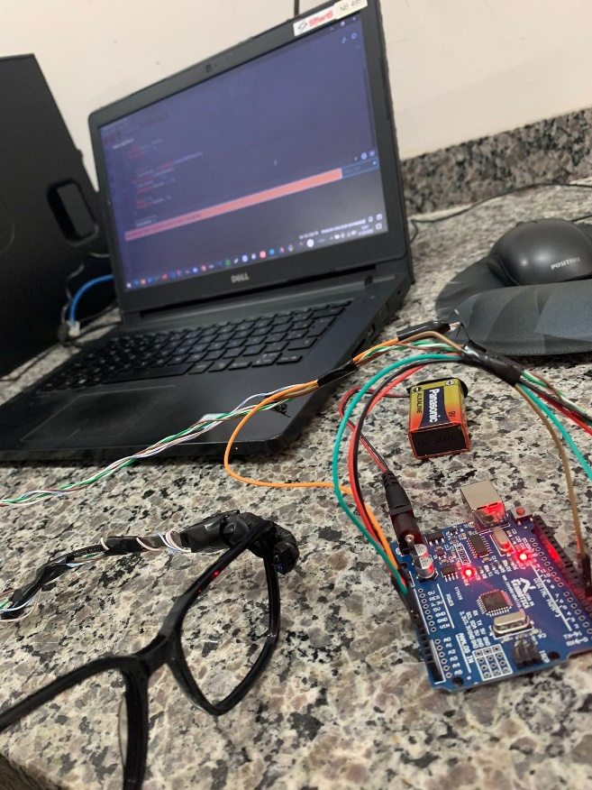Na quarta semana, realizamos o primeiro teste do protótipo com o sensor acoplado diretamente aos óculos. Fizemos ajustes no software (delay) e no design para melhorar a aparência. Apesar dos obstáculos no simulador, conseguimos obter sucesso, mesmo que nem todos os componentes necessários estivessem disponíveis.

Figura - Resultado final do projeto

Na quinta semana, fizemos as últimas alterações no projeto. Adaptamos o buzzer aos óculos e ajustamos a sensibilidade do sensor para evitar a detecção excessiva de reflexos, como o piscar dos olhos do usuário. Também adicionamos uma bateria de 9V para tornar o Arduino mais portátil. Decidimos colocar o buzzer nos óculos para eliminar o uso da protoboard e melhorar o design. Com esses ajustes, finalizamos o projeto, alcançando um resultado simples, prático e funcional, de acordo com o planejamento inicial.